Scannez ce QR Code pour retrouver :  • la notice numérique  • nos conseils  • les informations sur votre suspension | Votre avis est précieux !  Quelques secondes suffisent pour aider notre petit atelier.
 | 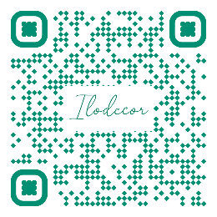
Suspension – Opaline
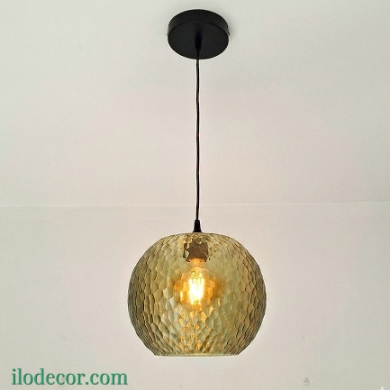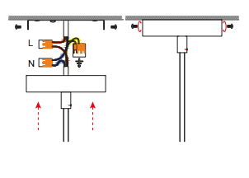
Merci d'avoir choisi une création Ilodecor.
Votre suspension Opaline est soigneusement démontée pour garantir un transport en toute sécurité. Son assemblage est simple et ne prend que quelques minutes.
- Fixez la platine métallique au plafond.
- Raccordez l'alimentation électrique conformément au schéma (installation à réaliser hors tension et, si nécessaire, par une personne qualifiée).
- Revissez la rosace sur la platine.
- Dévissez la bague de maintien de la douille.
- Positionnez l'abat-jour Opaline sur la douille.
- Revissez la bague afin de maintenir l'abat-jour.
- Installez une ampoule E27 LED et profitez de votre nouveau luminaire.
💡 Conseils
- Utilisez uniquement une ampoule LED E27.
- Nous recommandons une ampoule LED à lumière chaude (jaune) pour une ambiance cosy et chaleureuse.

